## 

## Горизонтальная линия



Основы Html

20.09.2023

**─ Чилеше Абрахам:** [Б9122-02.03.01сцт](https://vk.com/im?sel=c1)/1

Преподаватель

Дроздова Ирина Сергеевна

**Задача 1. Определите английский язык и utf-8 кодировку страницы согласно семантике HTML5.**

<!DOCTYPE html>

<html lang=”en”>

<head>

    <meta charset=”UTF-8” />

    <title></title>

</head>

<body>

</body>

</html>

**Задача 2. Добавьте на страницу элемент согласно HTML5 спецификации**

<!DOCTYPE html>

<html>

<head>

    <title>Заголовок документа</title>

</head>

<body>

Тело документа

</body>

</html>

**Задача 3. Найти и исправить ошибки**

<!DOCTYPE html>

<html>

<head>

    <title> Заголовок документа </title>

</head>

<body>

<details>

    <summary>Предстоящие обсуждения</summary>

    <p>В новому году у нас появится огромное количество статей</p>

    <ul>

        <li>Понимание структуры HTML документа</li>

        <li>Когда использовать hgroup</li>

        <li>Машинная семантика микроданных</li>

    </ul>

</details>

</body>

</html>

**Задача 4. Найти ошибки и исправить**

<!DOCTYPE html>

<html lang="ru">

<head>

    <meta name="description" content="Это пример" />

    <meta name="keywords" content="HTML5, CSS3, JavaScript" />

    <link rel="stylesheet" href="mystyles.css" />

</head>

<body>

    <p>Привет Мир!</p>

</body>

</html>

**Задача 5. Найти ошибки и исправить**

<!DOCTYPE html>

<html>

<head>

    <link rel="stylesheet" href="mystyles.css">

</head>

<body>

<header>

<h1>Это главный заголовок веб-сайта</h1>

<p>Любой текст<br>был бы здесь, но хотелось бы не любой<br /> хотя и любой пойдет, но может все же определимся и<br /><br /> будет что-то четко ясно понятно</p>

</header>

</body>

</html>

**Задача 5.1. Найти ошибки и исправить**

<!DOCTYPE html>

<html>

<head>

<link rel="stylesheet" href="mystyles.css">

</head>

<body>

<header>

<strong>Любой текст, хотя будет что-то четко ясно понятно</strong>

<p>Опять текст</p>

<em>Мне нравится много текста</em>

</header>

</body>

</html>

Задача 6. Залить ячейки незакрывающихся тегов

|  |  |  |  |  |  |  |  |  |  |
| --- | --- | --- | --- | --- | --- | --- | --- | --- | --- |
| ul | **keygen** | a | h1 | **area** | **param** | ol | tr | span | meta |
| li | **col** | legend | small | caption | **input** | p | **hr** | **base** | em |
| **embed** | table | **br** | div | **link** | strong | i | **source** | u | img |

**Задача 7. Найдите и удалите атрибуты и теги, которые являются устаревшими после выхода спецификации HTML5.**

<html>

    <head>

        <title></title>

    </head>

    <body>

        <em>Text</em>

        <figure>

            <img src="pic.png">

            <p>Sign</p>

        </figure>

        <table>

            <tr>

                <th>Head</th>

            </tr>

            <tr>

                <td>Data</td>

            </tr>

        </table>

        <code>Text</code>

    </body>

</html>

**Задача 8. Заключите заголовок и параграфы в специальный тег, который определяет блок сбоку от контента для размещения рубрик.**

<!DOCTYPE html>

<html>

<head>

    <title></title>

</head>

<body>

    <aside>

        <h3>Боковая панель</h3>

        <p>Some text</p>

    </aside>

</body>

</html>

Задача 9.

Создайте на странице заголовок «Title of page» первого уровня. Поместите его в тег для заголовков header. В теге для навигации по сайту создайте три ссылки с текстом «Link 1», «Link 2» и «Link 3» соответственно (используйте атрибут со href со значением «#»). Создайте боковую панель с помощью специального тега. Поместите в него два параграфа с текстом «Paragraph 1» и «Paragraph 2». В теге, который задает содержание сайта вроде новости, статьи создайте заголовок в теге header с текстом «Title of article», параграф с текстом «Some text» и подвал статьи «Footer of article». Для каждого элемента должен использоваться свой определенный тег. Продублируйте созданный блок кода. Созданные две статьи оберните в тег, который представляет собой универсальный раздел документа. Затем создайте подвал страницы с текстом «Footer of page».

решение в папке с названием задача 9

**Задача 10. Создать таблицу вида:**

|  |  |  |  |  |  |  |  |
| --- | --- | --- | --- | --- | --- | --- | --- |
|  | | текст | текст | текст | текст | текст | текст |
| текст | | текст |  |  |  |  |  |
| текст |  |  |  |  |  |
| текст |  |  |  |  |  |
| текст |  |  |  |  |  |
| текст | текст | текст |  |  |  |  |  |
| текст |  |  |  |  |  |
| текст | текст |  |  |  |  |  |
| текст |  |  |  |  |  |
| текст | | текст |  |  |  |  | Текст+ссылка |

решение в папке с названием задача 10

**Задача 11. Расставьте семантику по картинке. Вверху меню**

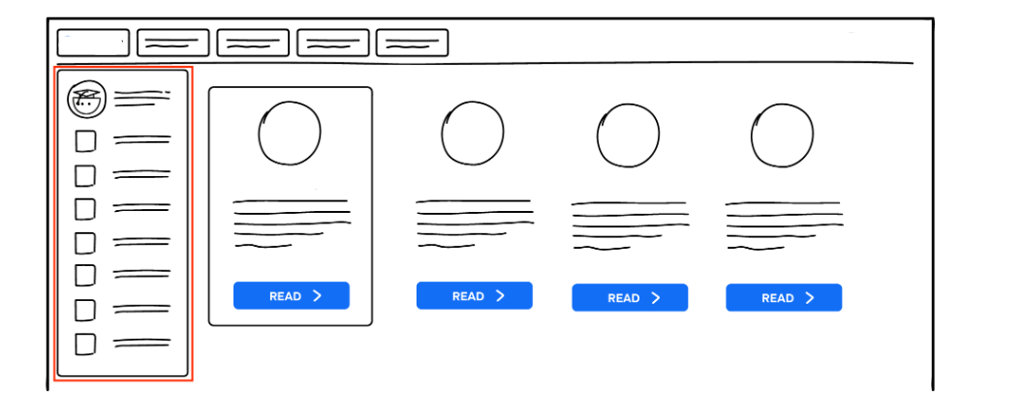

решение в папке с названием задача 11

Задача 12. Создать форму по картинке. Внутри каждого поля вставить текст по умолчанию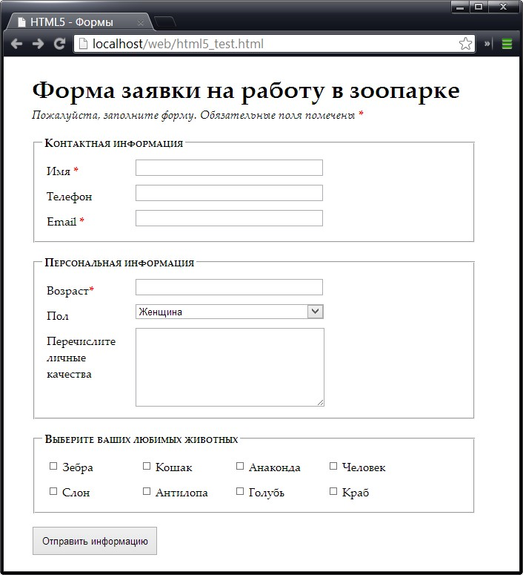

решение в папке с названием задача 12

Задание 13. Создайте ссылку, при нажатии перейдет на сайт http://www.google.com/. Ссылка должна открыться в новом окне, текст ссылки «Google» при наведении текс «Ссылка ведет на поисковик».

<!DOCTYPE html>

<html>

<head>

    <title>Ссылка на Google</title>

</head>

<body>

    <a href="http://www.google.com/" target="_blank" title="Ссылка ведет на поисковик">Google</a>

</body>

</html>

Задание 14. Создайте три ссылки на якоря с именами «ichi» «ni» «san», ссылки должны быть с текстом «Ссылка на первый якорь», «Ссылка на второй якорь» и «Ссылка на третий якорь». А затем создайте три якоря, на которые будут ссылаться эти ссылки: текст первого якоря «Якорь 1» и этот текст должен быть заключен в тег <strong>, текст второго якоря «Якорь 2» в верхнем индексе, текст третьего «Якорь 3» в нижнем индексе.

<!DOCTYPE html>

<html>

<head>

    <title>Ссылки на якори</title>

</head>

<body>

    <p><a href="#ichi">Ссылка на первый якорь</a></p>

    <p><a href="#ni">Ссылка на второй якорь</a></p>

    <p><a href="#san">Ссылка на третий якорь</a></p>

    <p><strong><a name="ichi">Якорь 1</a></strong></p>

    <p><sup><a name="ni">Якорь 2</a></sup></p>

    <p><sub><a name="san">Якорь 3</a></sub></p>

</body>

</html>